今日动态
9月28日 星期四 来园15人
一、来园
今天能够自主绑好水杯带的小朋友有：汪语晗、万洛依、汪刘懿、高亦可、卢彦霖、张子毅、马浩磊、唐煜、徐宁岩、徐宁川、储奕、季萱菡、高语汐、郭奕鸣。其他小朋友也要在家再练习一下哦！

二、区域游戏
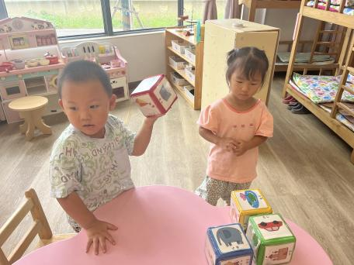 | 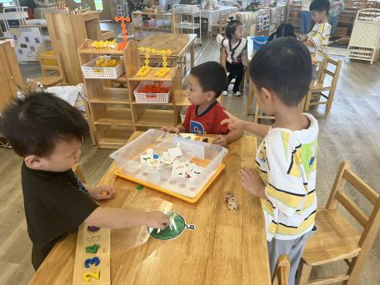 | 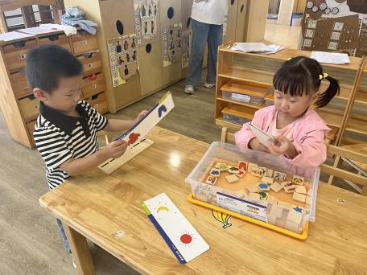
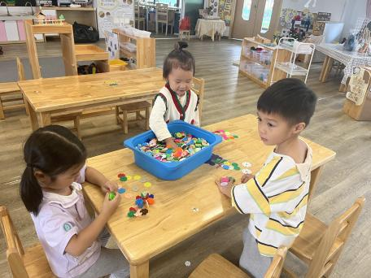 | 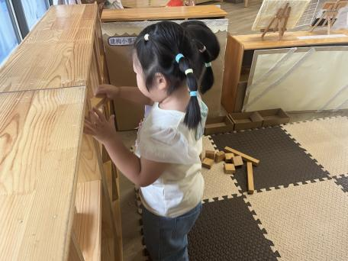 | 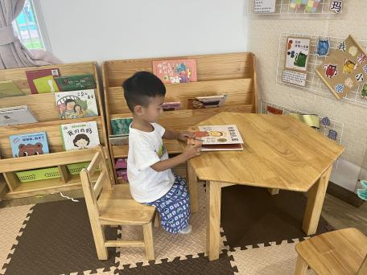
今天所有的区域游戏已开放，具体有：图书区；建构区；智慧区；娃娃家；美工区和植物角这六个区域。由于每个区域有人数限制，所以秉承先来后到原则，让小朋友们自主选择区域。

三、集体活动
今天我们开展了音乐活动：认识形状标记。《我爱我的幼儿园》是一首简单的4/2拍儿童歌曲，节奏活泼明快，歌曲旋律简单优美，歌词短小易懂，富有生活气息，便于幼儿理解。本次活动在熟悉歌曲旋律的过程中激发幼儿积极参与歌唱活动，体验上幼儿园的快乐。
活动中愿意跟着老师唱一唱，动一动的小朋友有：万洛依、汪刘懿、高亦可、张子毅、常阳浩、马浩磊、唐煜、储奕、季萱菡、高语汐、郭奕鸣。给你们点赞哦！

四、一日情况记录
姓名 | 情绪 | 进餐 | 喝水 | 午睡 | 大小便
汪语晗 | 良好 | 饭菜吃光 | √ | 1:00前独立入睡 | √
苏安柒 | 请假 | 请假 | 请假 | 请假 | 请假
万洛依 | 良好 | 饭菜吃光 | √ | 1:00前独立入睡 | √
唐煜 | 良好 | 饭菜吃光 | √ | 1:00前独立入睡 | √
万欣晨 | 请假 | 请假 | 请假 | 请假 | 请假
汪刘懿 | 良好 | 饭菜吃光 | √ | 1:00前独立入睡 | √
季萱菡 | 良好 | 饭菜吃光 | √ | 1:00前独立入睡 | √
朱瑾玥 | 请假 | 请假 | 请假 | 请假 | 请假
高亦可 | 良好 | 饭菜吃光 | √ | 1：00前陪伴入睡 | √
储奕 | 良好 | 饭菜吃光 | √ | 1:00前独立入睡 | √
高语汐 | 良好 | 饭菜吃光 | √ | 1:00前陪伴入睡 | √
韩鑫桐 | 请假 | 请假 | 请假 | 请假 | 请假
胡恩俊 | 请假 | 请假 | 请假 | 请假 | 请假
万昊羽 | 请假 | 请假 | 请假 | 请假 | 请假
朱长睿 | 请假 | 请假 | 请假 | 请假 | 请假
徐宁岩 | 良好 | 饭菜吃光 | √ | 1:00前陪伴入睡 | √
徐宁川 | 良好 | 饭菜吃光 | √ | 1:00前陪伴入睡 | √
卢彦霖 | 良好 | 菜剩一口 | √ | 1:00前陪伴入睡 | √
张子毅 | 良好 | 饭菜吃光 | √ | 1:00前独立入睡 | √
常阳浩 | 良好 | 饭菜吃光 | √ | 1:00前独立入睡 | √
郭奕鸣 | 良好 | 饭菜吃光 | √ | 1:10前陪伴入睡 | √
马浩磊 | 良好 | 饭菜吃光 | √ | 1：00前陪伴入睡 | √
PS：每日小朋友的午餐水果点心吃的什么大家可以关注公众号了解哦！

六、家园配合：
- 请大家关注幼儿指甲长度并帮助幼儿勤剪指甲，以免划伤自己或他人~
- 今天给小朋友带回去了《快乐家园》，请大家填写好宝宝档案和9月在家表现，返园的时候带过来哦~

